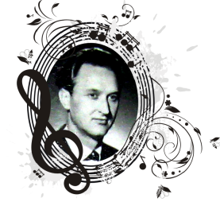
Всероссийский конкурс для учащихся 1-х классов ДМШ, ДШИ, ДХШ «Творческий дебют»
Номинация «Чтение с увлечением»
 | Аксёнов Степан | 6 лет, 1Г | МБУДО «ДШИ им. В.П.Трифонова» г.Вологды | Комракова Юлия Владимировна | Лауреат 1 степени
 | Исакова Таисия | 5 лет, 1Г | МБУДО «ДШИ им. В.П.Трифонова» г.Вологды | Комракова Юлия Владимировна | Лауреат 1 степени
 | Петренко Алина | 6 лет, 1Д | МБУДО «ДШИ им. В.П.Трифонова» г.Вологды | Комракова Юлия Владимировна | Лауреат 1 степени
 | Прокулова София | 6 лет, 1Г | МБУДО «ДШИ им. В.П.Трифонова» г.Вологды | Комракова Юлия Владимировна | Лауреат 2 степени

